Theoriebundel

Luchtsanering

**oriëntatiefase**

**beroepsfase**

**afstudeerfase**

Milieu M 43

## auteur: Piet de Jongh

**Datum**: 09-01-2020

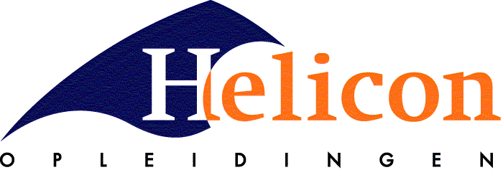

# MBO Boxtel

**Hoofdstuk 1 Verwijdering van stof**

1.1 Bezinkkamers en cyclone

1.2 Filtratietechnieken

1.3 Electrostatisch filter

1.4 Samenvatting

**Hoofdstuk 2 Emissie maatregelen tegen stank en geuruitstoot**

2.1 Adsorptie

2.2 Biofiltratie

2.3 Samenvatting

**Hoofdstuk 3 Luchtwasinstallaties**

3.1 Natte wassers

3.2 Chemische luchtwassing

3.3 Biologische luchtwassing

3.4 Samenvatting

**Hoofdstuk 4 Overige technieken**

4.1 Thermische naverbranding

4.2 Kathalitische naverbranding

4.3 Koude technieken

4.4 Membraanfiltratie

4.5 Samenvatting

**Hoofdstuk 5 Zuivering van verbrandingsgassen**

5.1 Verbrandingsprocessen bij energieopwekking

5.2 Het verkeer

5.3 Samenvatting

**Hoofdstuk 1. Verwijdering van stof**

**Oriëntatie**

Allerlei instanties geven je tips over hoe jezelf een bijdrage kunt leveren aan het terugdringen van de luchtverontreiniging. Zo staat er dat je beter met het openbaar vervoer kunt reizen, verf op waterbasis en niet-agressieve schoonmaakmiddelen kunt kopen.

Daarnaast doet de overheid zelf ook zijn best om ervoor te zorgen dat de lucht schoner

wordt. Het ministerie stimuleert bijvoorbeeld bedrijven om van schone energiebronnen, zoals zonne-energie of waterenergie, gebruik te maken. En vervuilende bedrijven zijn verplicht om luchtreinigingsinstallaties te gebruiken.

**1.1 Bezinkkamers en cyclonen**

De juiste keuze van een luchtreinigingsinstallatie voor stof is eigenlijk alleen mogelijk

na uitgebreid onderzoek. De belangrijkste factoren die een rol spelen bij de keuze

voor een bepaalde techniek zijn de samenstelling van de deeltjes en de deeltjesgrootteverdeling van het stof.

Bij de samenstelling van de deeltjes is het belangrijk informatie te hebben omtrent de chemische samenstelling en in hoeverre er sprake is van vaste of vloeibare deeltjes. Vaste stoffen kunnen vrij zwevende deeltjes zijn of kunnen de neiging hebben om samen te klonteren. Daarnaast kunnen vaste deeltjes slijtage geven, wat bijzondere eisen stelt aan de toegepaste materialen. Ook vloeibare stoffen kunnen vrij zwevend aanwezig zijn en als kleverige deeltjes voorkomen.

Met betrekking tot de deeltjesgrootteverdeling van het stof kunnen een viertal categorieën worden onderscheiden:

1. vloeistofdruppeltjes of mist: deze deeltjes zijn vrijwel altijd rond en kunnen in grootte sterk variëren; de diameter van mist is meestal kleiner dan 1 µm;

2. rook: dit zijn vaste, meestal ronde deeltjes met een diameter kleiner dan 1 µm die ontstaan zijn bij verdamping en re-condensatie van materialen;

3. stof: dit zijn vaste deeltjes met een diameter van 1-100 µm die een ronde, holle, onregelmatige, poreuze, platte of langwerpige vorm kunnen hebben;

4. gruis: dit zijn vaste deeltjes met een diameter van 100-1.000 µm die meestal onregelmatige vormen hebben.

Voor de categorieën 3 en 4 geldt dat informatie omtrent grootte en vorm belangrijk

zijn omdat deze de uitzaksnelheid van de deeltjes in sterke mate bepalen.

Andere factoren die een rol spelen zijn de temperatuur en de samenstelling van het

gas waarin de stofdeeltjes zich bevinden. Daarnaast speelt de aanwezigheid van zuren en zuurvormende gassen zoals HCl, SO2 en NOx een belangrijke rol. Zuren zijn zeer belangrijk bij de keuze van materialen die gebruikt worden voor de gasreinigingsinstallatie.

Voor de verwijdering van stofdeeltjes uit lucht zijn de volgende methoden beschikbaar,

die hierna besproken worden:

1. bezinkkamers;

2. traagheidsscheiders, inclusief cyclonen;

3. elektrostatische filters;

4. filters;

5. natte wassers en scrubbers.

**Bezinkkamers**

Een bezinkkamer is de meest simpele vorm van een luchtreinigingsinstallatie.

Afscheiding van de deeltjes vindt uitsluitend plaats onder invloed van de zwaartekracht waarbij de uitzaksnelheid van de deeltjes afhankelijk is van de diameter, de soortelijke massa en de vorm van de deeltjes en de viscositeit van de lucht. De Wet van Stokes gaat op voor deze deeltjes.

g (σ-ρ) d2

Wet van Stokes W = 18 η

W = vrijevalsnelheid[m/s]

g = valversnelling[m/s2]

d = diameter van de deeltjes[m]

σ = soortelijke massa van de deeltjes [kg/m3]

ρ = soortelijke massa van het gas [kg/m3]

η = viscositeit van het gas[kg/m3]

In de praktijk zijn bezinkkamers alleen toepasbaar voor de verwijdering van deeltjes groter dan 100 µm met een valsnelheid groter dan 1 m/s omdat anders de grootte van de bezinkkamer extreem wordt.

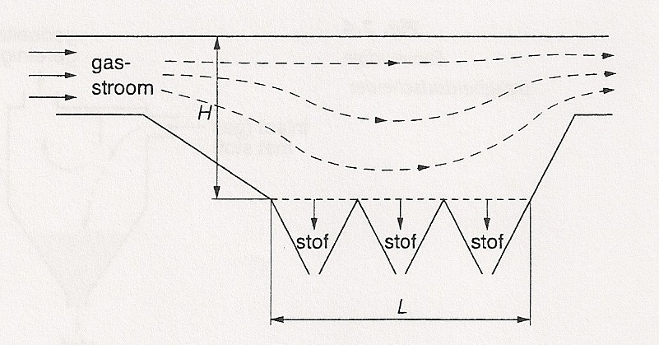

Fig. 1.1 Een bezinkkamer.

V= stroomsnelheid van het gas

H en L= hoogte en lengte van de bezinkkamer

L/V = de verblijftijd in de bezinkkamer

Het gas krijgt de gelegenheid om uit te zetten in de bezinkkamer tot de volledige hoogte (H) van de gaskamer, waarvan de lengte (L) is.

Aan de onderkant van de gaskamer zijn trechters aanwezig waar het stof uit de gasstroom wordt verwijderd. De verblijftijd van het gas in de gaskamer is L/V, waarbij V de stroomsnelheid van het gas is. De verblijftijd van de gasstroom in de gaskamer moet tenminste gelijk zijn aan de tijd die de deeltjes nodig hebben om van bovenin de gaskamer bij de trechters te komen (H/V).

**Traagheidsscheiders inclusief cyclonen**

Vergeleken met bezinkkamers zijn traagheidsscheiders en cyclonen veel beter in staat om stof af te scheiden, omdat hierbij naast de zwaartekracht gebruik wordt gemaakt van de centrifugaalkracht.

Een stofdeeltje dat ronddraait in een cirkelvormige route is onderhevig aan een naar buiten gerichte kracht die in de vergelijking wordt gegeven:

mv2

F = r

F = kracht die op het deeltje werkt [N]

M = massa van het deeltje [kg]

V = gassnelheid [m/s]

R = radius-omtrek van de draaicirkel [m]

In de volgende figuren worden twee vormen van traagheidsafscheiders gegeven.

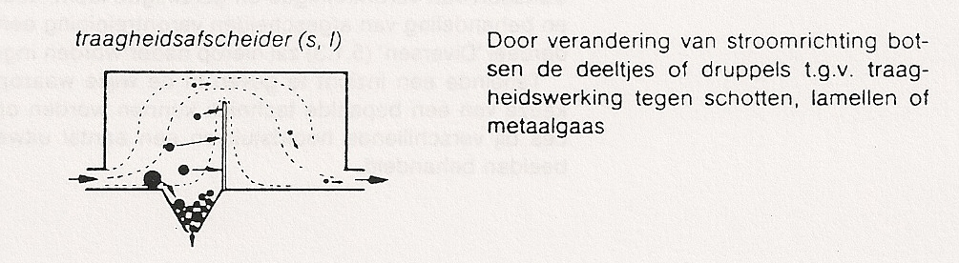

Fig. 1.2 Eenvoudige traagheidsafscheider.

In beide gevallen wordt een plotselinge verandering van de gasstroom gecreëerd waardoor de deeltjes de oorspronkelijke richting van het gas blijven volgen terwijl het gas afbuigt. De deeltjes komen vervolgens in een dode ruimte terecht waardoor ze de gelegenheid krijgen uit te zakken. Met dergelijke stofafscheiders kunnen deeltjes met een diameter vanaf 50 µm in voldoende mate verwijderd worden waardoor de toepassing beperkt is.

Cycloon

Met een cycloon kan een grotere efficiëntie bereikt worden en kunnen kleinere deeltjes

verticaal cylindrisch vat worden verwijderd. Een cycloon bestaat uit een verticaal cylindrisch vat waar het gas door een horizontale tangentiale inlaat binnenkomt. Het stof wordt geconcentreerd tegen de wand van het vat door de draaiende beweging van het gas. De draaiende gaskolom beweegt zich langs de wand van het vat voort en laat tenslotte los om via

een opening (de uitlaat) boven in het centrum van het vat de cycloon te verlaten. Het stof valt in een trechter onder de bewegende gaskolom.

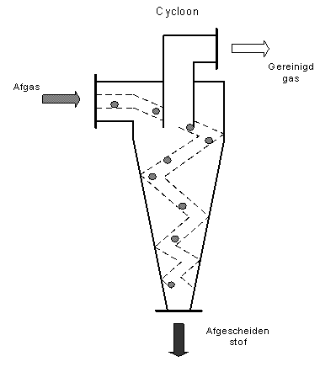

Fig. 1.3 Gascycloon.

De efficiëntie van een cycloon wordt in sterke mate bepaald door het cycloonontwerp en kan alleen via proefondervindelijk onderzoek worden bepaald. Er is echter een aantal factoren die een voorspelbare invloed hebben op de werking van een cycloon.

De efficiëntie is een functie van:

* diameter van de deeltjes[m]
* soortelijke massa van de deeltjes[kg/m3]
* gassnelheid bij de cyclooninlaat[m/s]
* viscositeit van het gas[Pas]
* diameter van de cycloon[m]

De cycloon is de meest eenvoudige hoge efficiëntie gasreinigingsinstallatie die beschikbaar is. De temperatuur van de gasstroom wordt alleen beperkt door het materiaal dat voor de constructie wordt gebruikt. De diameter van een cycloon moet groter zijn dan 30 cm om gasinvoerproblemen te voorkomen.

**Vragen 1.1**

a Geef een definitie van de uitzaksnelheid.

b Welke praktische mogelijkheden heb je om in een vaste cycloon steeds kleinere deeltjes af te scheiden? Wat kun je dus variëren in je procesvoering zonder de constructie van de cycloon te wijzigen?

c Welke kracht is in een cycloon voor het grootste deel verantwoordelijk voor de stofafscheiding: de centrifugaal- of de zwaartekracht?

d Wat gebeurt er met de werking van een cycloon als de diameter van de kegel toeneemt?

e Waarom speelt de aanwezigheid van zure of zuurvormende gassen een belangrijke rol in luchtbehandeling?

**1.2 Filtratietechnieken**

Filtratietechnieken behoren tot de oudste technieken die worden toegepast om stofvormige verontreiniging uit gasstromen te verwijderen.

De gasstroom wordt door een filtermedium geleid dat kan bestaan uit de volgende materialen:

1 zandbed;

2 poreuze papieren filters of vezelachtige matten;

3 geweven filterdoeken.

Het invangen van het stof door deze filters vindt plaats als gevolg van de volgende

effecten:

– deeltjes worden verwijderd als gevolg van de zevende werking van het filtermedium. Elk filtermedium heeft een bepaalde poriegrootte en alle grotere deeltjes worden afgescheiden

– deeltjes worden afgescheiden als gevolg van het traagheidseffect. Het passeren

van het filtermedium gaat gewoonlijk gepaard met hevige turbulente bewegingen en als gevolg van de vele veranderingen van de bewegingsrichting worden de deeltjes afgezet/aangetrokken op het filtermateriaal

– er is sprake van een elektrische lading op de stofdeeltjes (zeker de kleinere

deeltjes) waardoor de deeltjes afgezet worden op het filtermedium.

Kleinere deeltjes dan de poriegrootte worden verwijderd met een hoge efficiëntie als gevolg van de ophoping van een stoflaag op en in het filter. Als gevolg van de aanwezige stoflaag zal de drukval over het filter toenemen ten opzichte van een schoon filter. Het is erg belangrijk om hier rekening mee te houden omdat het de filtersnelheid bepaalt.

**Zandbedden**

Zandbedden bestaan uit deeltjes met een uniforme grootte en worden voor een breed scala afgassen toegepast. De efficiëntie van een zandbed neemt toe met een afname van de deeltjesgrootte van het zandbed en met een toename van de beddiepte.

Het zandbed heeft het voordeel boven de andere filtermaterialen dat het toegepast kan worden bij hogere temperaturen en dat het eenvoudig is toe te passen en te bedienen. Een efficiëntie van 99% op deeltjes kleiner dan een micron is haalbaar.

Voor het verwijderen van het vuil moet (een gedeelte van) het bed stilgelegd worden, vervolgens kan het vuil verwijderd worden door trillingen en/of terugblazen. Het stof dat loslaat wordt dan opgevangen in trechters onder het filterbed. Het zandbedfilter kan eigenlijk alleen goed toegepast worden op ‘droge’ gasstromen omdat anders het risico bestaat dat, als gevolg van de condensatie, nat stof wordt afgezet op het filtermateriaal dat vervolgens niet meer te reinigen is.

**Papierfilters**

Bij papierfilters wordt gebruikgemaakt van poreus papier. Papier heeft vrij slechte mechanische eigenschappen en wordt daarom alleen toegepast voor grote afgasstromen als de temperatuur van de afgassen laag is en de stofconcentratie eveneens laag is (5 mg/m3). Met papierfilters kunnen hoge efficiënties bereikt worden voor deeltjes tot 1 µm en kleiner, afhankelijk van de porositeit van het papier. Bij een correcte keuze van het papier kunnen zij voor de verwijdering van alle soorten vaste deeltjes uit de lucht, inclusief bacteriën, worden gebruikt.

**Vezelmatten**

Vezelmatten kunnen uit een groot aantal verschillende materialen worden gemaakt, verschillende materialen variërend van wol, katoen, nylon en glas tot metaalvezels.

Een belangrijke toepassing van dergelijke filters is te vinden in afzuigkappen boven fornuizen.

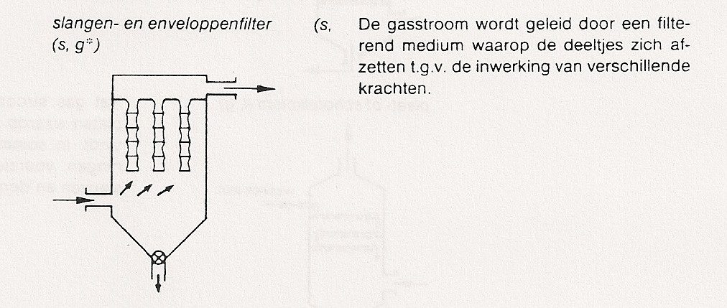

1.4 Enveloppenfilter

**Doekenfilters**

Het doekenfilter is het meest toegepaste type filter, omdat zeer grote gasvolumes, met grote stofconcentraties continu gereinigd kunnen worden. De enige beperkingen van deze filters worden gevormd door de reinigingsmethode van de eigenschappen van het doeken en de eigenschappen van het doek.

Uit de praktijk blijkt dat er met name beperkingen zijn met betrekking tot de temperatuur van de afgassen, al zijn er tegenwoordig ook synthetische vezels beschikbaar die goed tegen hogere temperaturen kunnen. De belangrijkste factoren die de toepassing van doekenfilters bepalen zijn de leeftijd van het doek (afhankelijk van afgastemperatuur, corrosiebestendigheid en schoonmaakmechanisme) en de mogelijkheid om opgehoopt stof van het filter te verwijderen (afhankelijk van het soort stof en het verwijderingsmechanisme). De efficiëntie van doekenfilters is altijd hoog. Dan kan zelfs voor deeltjes van 0,01 µm een efficiëntie van 99% bereikt worden. De efficiëntie wordt daarbij niet of nauwelijks beïnvloed door de filtersnelheid en de stofconcentratie.

**Vragen 1.2**

a. Leg eens uit dat een zandbed efficiënter wordt als de deeljesgrootte van de zandkorrels afneemt.

b. Geef eens wat slechte mechanische eigenschappen van papier.

c. Zet de voordelen van doekenfilters op een rijtje.

d. Waardoor raakt een doekenfilter op den duur toch versleten?

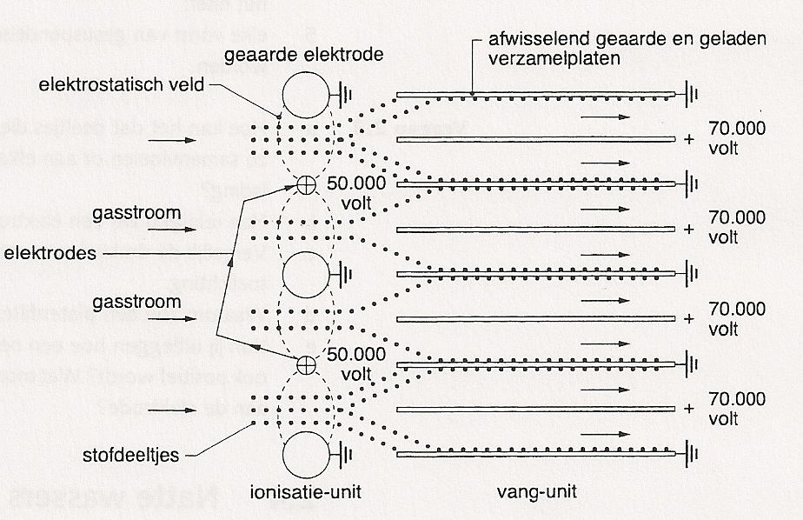

Fig. 1.5 Elektrostatisch filter.

**1.3 Elektrostatische filters**

Bij elektrostatische filters (elektrofiltratie) wordt gebruikgemaakt van het feit dat elektrisch geladen deeltjes die in een elektrisch veld gebracht worden, worden aangetrokken en afgezet op de elektrodes die het elektrisch veld veroorzaken. De scheiding van de zwevende deeltjes uit de gasstroom is onder te verdelen in drie stappen:

1 opwekken van een elektrische lading op de zwevende deeltjes;

2 het afzetten van de geladen deeltjes, onder invloed van een elektrisch veld, op de opvang elektrodes;

3 overbrengen van het opgevangen materiaal, van de elektrodes naar een opslagtrechter van waaruit het ‘stof’ gemakkelijk verwijderd kan worden.

In een elektrofilter wordt het met stof beladen gas door twee elektroden geleid. De ene heeft een hoge positieve lading, de andere is geaard en heeft dus lading ‘nul’. De deeltjes passeren eerst de geladen elektrode en worden eveneens positief. In het elektrisch veld bewegen ze zich naar de ongeaarde, plaatvormige tegenpool waarop ze neerslaan. Meestal bestaat zo'n platenfilter uit een tweetal trappen.

Het laden van de deeltjes tot een vrijwel maximaal niveau kost erg weinig tijd (ongeveer 0,1 seconde). In de meeste gevallen zal de verblijftijd van de deeltjes in het elektrisch veld enkele seconden zijn. Als de deeltjes geladen zijn, ondervinden zij een kracht als gevolg van het elektrisch veld en zullen zich bewegen en uiteindelijk afgezet worden op de elektroden met een tegengestelde lading. Natuurlijk is de snelheid waarmee de deeltjes in het elektrisch veld bewegen belangrijk voor de werking van de elektrofilters, maar de af te leggen weg is vaak zeer gering als gevolg van grote turbulentie.

Droge stofdeeltjes vormen een laag op de elektroden die periodiek verwijderd moet worden door bekloppen of laten trillen van de elektroden.

De volgende factoren beïnvloeden de werking van een elektrostatisch filter:

1 het gas

2 de stof en rookdeeltjes;

3 de ontvangende en ontladende elektroden;

4 de elektrische eigenschappen.

Van alle soorten filters die worden toegepast, is het elektrofilter de meest veelzijdige

omdat:

1 deeltjes tot een diameter van 0,01 µm kunnen worden verwijderd;

2 zij goed werken tot een temperatuur van 450 ºC;

3 zij door de juiste keuze van materialen bestand zijn tegen alle vormen van corrosie;

4 ‘elke’ gewenste efficiëntie bereikt kan worden afhankelijk van het volume van het filter;

5 elke vorm van materiaal uit de afgasstroom verwijderd kan worden.

**Vragen 1.3**

a. Hoe reinigen we een elektrostatisch filter?

b. Vergelijk de drukval over een vezelfilter en een elektrostatisch filter en geef een toelichting.

c. Waarom zou een platenfilter meestal uit twee trappen bestaan?

d. Kun jij uitleggen hoe een neutraal deeltje dat een positieve elektrode passeert ook positief wordt? Wat moet hiervoor gebeuren? Welke voorwaarden geeft dit aan de elektrode?

**1.4 Samenvatting**

Stof kan op verschillende manieren uit de lucht worden verwijderd. Welke techniek je kiest hangt af van de hoeveelheid en de snelheid van de afgevoerde lucht en de samenstelling en de deeltjesgrootteverdeling van de stoffen. Een bezinkkamer maakt gebruik van de zwaartekracht. Het is vooral geschikt voor de grotere deeltjes. Een cycloon is ook geschikt voor kleinere deeltjes. Het maakt gebruik van centrifugale krachten, die vele malen groter kunnen zijn dan de zwaartekracht. Stof kan ook verwijderd worden door filtratie. Dit kan met een zandbed of met papieren of geweven filters. Elektrostatische filters maken gebruik van lading om stof te verwijderen.

**Hoofdstuk 2. Emissiemaatregelen tegen stank en geuruitstoot**

**Oriëntatie**

Ben je op een hete zomerdag wel eens door een straat gefietst, waar net de vuilnismannen bezig waren met het legen van de G.F.T.-bakken? Dan weet je hoe erg groente- fruit- en tuinafval kan stinken. Ook stank is een vorm van luchtverontreiniging. Bedrijven die in hun productieproces (veel) stank voortbrengen, zijn door de overheid verplicht de uitstoot van geuren terug te dringen.

**2.1 Adsorptie**

Geurcomponenten kunnen uit een gasstroom, normaal een luchtstroom, verwijderd worden door de moleculen te adsorberen op het oppervlak van een vast materiaal bijvoorbeeld actieve kool of zeoliet.

Dit verschijnsel, adsorptie, treedt op tussen een molecuul en een aanhechtingsoppervlak. Adsorptie is iets anders dan absorptie, waarbij moleculen worden opgenomen in bijvoorbeeld een vloeistof. Noodzakelijke voorwaarde voor een efficiëntie geurbestrijding door adsorptie is dat de geurmoleculen voldoende sterk adsorberen, ook bij kleine concentraties in het gas en dat het oppervlak van het adsorbens voldoende groot is zodat het niet te snel verzadigd raakt.

Het adsorptieproces verloopt bij normale temperaturen, zodat geen extra energiekosten optreden. Soms kan het de moeite waard zijn het adsorbens te regenereren (schoon te maken) door het te behandelen met stoom. Dit laatste blijft een afweging waarbij de kosten voor vervanging door nieuw materiaal moeten worden afgewogen tegen reiniging en hergebruik.

Er zijn verschillende typen adsorbentia, doch voor de toepassing van verwijdering van vluchtige organische verbindingen uit lucht, wordt vrij algemeen actieve kool gebruikt.

Verderop staan we ook nog even stil bij een nieuw product: zeoliet.

**Actieve kool**

Actieve kool wordt verkregen door droge destillatie van voornamelijk plantaardig materiaal als turf, bruinkool en dergelijke. Elk type actieve kool heeft zijn specifieke eigenschappen die met name een verschil in poriegrootte te zien geven.

Voor onze toepassing is een grootte van 0,4 tot 1 nanometer (miljoenste millimeter) van belang, de zogenoemde microporiën. De aanhechting gebeurt met Van der Waalskrachten en een belangrijke karakteristiek van de kool is daarom ook het specifieke oppervlak specifieke oppervlak. Eén gram actieve kool heeft een oppervlak van zo’n 1.000 m2 (een aardig zwembad).

De combinatie van poriëngrootte en specifieke oppervlak bepaalt de eigenschappen van de stof. De meeste producenten stellen verschillende types ter beschikking en zullen op basis van de aard van het probleem een of ander type aanbevelen. Wanneer aard en concentratie van verbindingen die uit de lucht moeten worden verwijderd bekend zijn, is het mogelijk te berekenen hoe lang de kool bruikbaar is en hoeveel product geadsorbeerd kan worden.

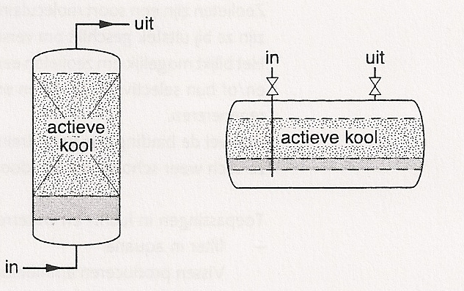

Fig. 2.1 Actieve-koolfilters.

Hieruit kun je dan afleiden of het zinvol is om de kool te regenereren voor hergebruik.

Indien veel product is aangehecht kan de terugwinning hiervan een rol spelen. Voor de meeste geurproblemen wordt echter voor een éénmalig gebruik gekozen. Het maakt nogal verschil via welk systeem je de gasstroom door de actieve kool leidt.

Er zijn verschillende mogelijkheden, namelijk filters (oppervlakte 1-2 m2 en dikte van

een paar cm) en torens tot 5 m hoog en gemiddeld 1 m in diameter. Meestal worden koolfilters in verschillende lagen toegepast, waarbij sterk wordt gelet op onder andere de drukval, de efficiëntie en de energiekosten. Voor geurproblemen die om zuivering van grote hoeveelheden lucht vragen (stallen) is adsorptie meestal niet de meest economische oplossing vanwege de grote hoeveelheden actieve kool die nodig zijn. Bovendien speelt vochtigheid een

belangrijke negatieve rol in het adsorberend vermogen van een koolfilter. Ook vet, stof en andere bestanddelen moeten weggehouden worden van de koolstof en dienen vooraf afgevangen te worden door filtratie.

Tot slot een voorbeeld van een praktische toepassing. Een gasstroom van 2.000 m3/uur met sterk riekende organische componenten kan met 400 kg actieve kool gedurende twee maanden tot een rendement van 90% reiniging behandeld worden.

**Zeoliet**

Zeolieten zijn mineralen met een regelmatige ruimtelijke structuur. Tussen de mineralen bouwstenen zitten kanalen en holten waarin chemische verbindingen goed kunnen doordringen en zich vervolgens kunnen hechten. Hierdoor zijn zeolieten zeer geschikt

voor toepassing in de milieutechniek.

Zeolieten worden gewonnen uit een gesteente dat op iedere gewenste korrelgrootte

gemalen kan worden. Het heeft door zijn open structuur een extreem groot absorptievermogen voor alle positief geladen deeltjes zoals de meeste zware metalen en voor een aantal organische verbindingen in oplossing of in pasvorm.

In het gebruik van zeolieten die eigenlijk zowel adsorberen (aanhechten) als absorberen (in zich opnemen) moeten we onderscheid maken tussen twee eigenschappen: de adsorptiecapaciteit (het aanhechtend vermogen) en de selectiviteit (de kieskeurigheid). Bij de adsorptiecapaciteit gaat het erom hoeveel we in totaal aan een gegeven hoeveelheid zeoliet kunnen binden. De selectiviteit bepaalt welke stoffen bij voorkeur worden opgenomen uit een mengsel met meerdere deeltjes.

Zeolieten zijn een soort moleculaire zeven, ze zijn vrij specifiek voor een stof. Hierdoor zijn ze bij uitstek geschikt om verschillende stoffen uit een gas van elkaar te scheiden. Het blijkt mogelijk om zeolieten een behandeling te geven om hun adsorptievermogen en/of hun selectiviteit te sturen en tevens is men erin geslaagd het materiaal te regenereren.

Hoewel de binding van verontreinigingen aan de zeolieten redelijk stevig is, kunnen

ze toch weer schoon worden door ze uit te spoelen of thermisch te behandelen.

**Toepassingen in lucht- en waterreiniging**

– filter in aquaria

Vissen produceren ammonium dat aan het water moet worden onttrokken. Dit moet zeer selectief gebeuren omdat voedingsstoffen en stoffen die invloed op de fosforwaarde (pH) hebben in het systeem achter moeten blijven.

– waterontharding

Zeolieten worden toegevoegd aan wasmiddelen om vooral Ca2+-ionen te binden.

– verwijdering geurstoffen

Stinkende organische geurmoleculen worden uit een luchtstroom verwijderd. Ook kunnen stinkende verbindingen uit afvalwater worden opgenomen voordat zij uit het water ontsnappen.

– rookgasreiniging

Een bed van zeoliet kan de uitstoot van allerlei giftige verbindingen soms in samenwerking met toevoegingen uit een slibverbrandingsinstallatie tot beneden de emissienormen terugbrengen.

Zeolieten worden in de praktijk ingezet samen met actieve-koolfilters. Zeolietfilters vervullen dan de rol van goedkope werkpaarden die het grootste deel van de verontreinigingen opnemen. De duurdere koolfilters worden dan ingezet voor het moeilijkere werk.

De aanvoer van deze nuttige stof moet de komende jaren geen probleem zijn. Je kunt met niet al te veel moeite vliegas van kolencentrales omzetten in zeolieten waarna een eerste toepassing als funderingsplaag van afvalstorten al in het verschiet ligt.

**Vragen 2.1**

a Hoe denk je dat een geurmolecuul zich aan een adsorbens kan hechten?

b Waarom kun je met stoom goed regenereren?

c Welk probleem doet zich voor bij regeneratie met stoom?

d Noem twee mogelijke voordelen van het regeneren van actieve kool.

e Waarom is het niet zinvol koolfilters in een friteuse te gebruiken?

f Zet de voordelen van zeoliet eens op een rij.

**2.2 Biofiltratie**

Biofiltratie is gebaseerd op het vermogen van de bodem om een deel van de stoffen die in de lucht geurhinder veroorzaken af te breken. In de bodem komen naast anorganische fracties (zand, lutum, enzovoort) ook organische bestanddelen en water voor. In dit complexe geheel vertonen de minerale deeltjes de minste aantrekking voor de organische geurstoffen die we willen behandelen. De organische componenten van de bodem (humus) vertonen daarentegen wel een affiniteit voor deze moleculen. Humus is niet alleen in staat geurstoffen te binden (adsorptie), maar fungeert eveneens als drager van micro-organismen die de geuren kunnen afbreken.

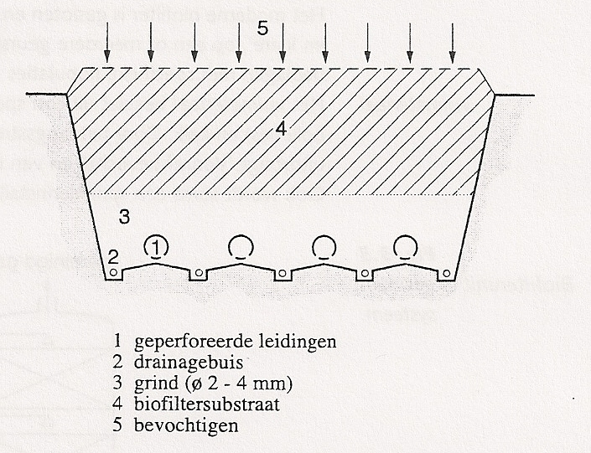

Fig. 2.2 Open biofiltertype.

Biofiltratie geschiedt dus altijd met zuiver organisch materiaal, zonder minerale deeltjes die geen functie hebben. De regeneratie van de bindingsplaatsen aan de humus vindt plaats door de biologische afbraak van de geurstoffen met behulp van micro-organismen. Zo blijft het filter actief en hoeft er niets gereinigd worden. Een zeer belangrijke factor is het vochtgehalte in het filtermateriaal. Hierdoor blijft de ontwikkeling van voldoende micro-organismen intact.

Ook moet het materiaal voldoende doorlaatbaar zijn zodat bij een wat hogere belasting de tegendruk of weerstand van het filter niet te sterk wordt.

Er zijn voor een biofilter verschillende materialen bruikbaar. De keuze wordt daarom bepaald door de prijs en de beschikbaarheid van de organische stof.

Je moet als voorbeeld aan de volgende vormen van humusachtig materiaal denken:

– compost;

– heidestrooisel;

– vezelturf;

– humus;

– houtschors.

De meest toegepaste vorm van filtratie is het open bed. Je kunt er slechts een lage belasting op inbrengen zodat je veel ruimte nodig hebt. De hoogte van het bed bepaalt mede de zuiveringsefficiëntie. Indien de stankconcentraties laag zijn, is een bed met een diepte van 0,5 m voldoende, hogere waarden vereisen al gauw een diepte van 1 m. In de praktijk wordt toch vaak van een filter van 1 m diepte uitgegaan omdat hierin de kans op uitdrogen geringer is.

Het rendement van een filter met voldoende doorstroming, een goede vochtigheidsgraad en een op de geurstoffen afgestemde microbensamenstelling haalt een waarde van 90%. Vooral rioolwaterzuiveringsinstallaties maken tegenwoordig op grote schaal gebruik van biofilters.

Voorbeelden

**Open systemen**

Wat de constructie betreft kunnen twee typen open biofilters onderscheiden worden: grindbedfilter en het drukkamerfilter. In beide gevallen zit het filter geheel of gedeeltelijk in de grond. Bij het grindbedfilter wordt onderin een verdeelsysteem van geperforeerde buizen aangebracht. Hierboven komen één of meer lagen van grofkorrelig, inert materiaal (grind). Deze laag zorgt voor een homogene verdeling van de lucht over het hele filter. Een laag humusachtig materiaal (substraat) met dikten tussen 0,5 en 1 m werkt het bed naar boven af. Bij het drukkamerfilter bevindt het substraat zich op een rooster. Hieronder zit een ruimte die fungeert als drukkamer en verdeelsysteem waarin de lucht door het filtermateriaal wordt geperst.

**Gesloten systeem**

Het moderne biofilter is gesloten en neemt minder ruimte in beslag. Dergelijke ‘kant en klare’, op een of meerdere geurstoffen toegespitste units, bestaan uit een aantal bedlagen met specifieke populaties micro-organismen. Het vulmateriaal bestaat uit een speciale humus, structuurmateriaal (kunststof bolletjes) en kalk. Door het langsstromende gas bestaat de kans dat de biomassa uitdroogt. Vooraf bevochtigen van de gasstroom is dus noodzakelijk. Ook wordt soms een sprinklerinstallatie voor de vochttoevoer toegepast.

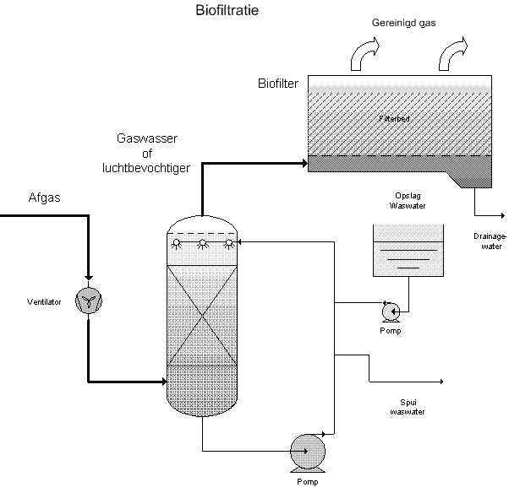

Fig. 2.3 Biofilterunit in gesloten systeem.

Biofiltratie werd eerst toegepast bij stankproblemen rond RWZI’s. Daarna volgde een uitbreiding naar de bio- en voedingsmiddelen industrie.

De reden waarom biofiltratie in deze omstandigheden soms geschikt is ligt enerzijds verschillende processen aan het feit dat verschillende processen in het filter zich tegelijkertijd afspelen (oplossen, adsorberen) zodat verbindingen met uiteenlopend karakter vastgehouden kunnen worden. Anderzijds zijn door de veelal niet-giftige organische samenstelling van de stankstoffen, bacteriën goed tot afbraak ervan in staat.

Naast ‘luchtjes kunnen ook vervelende stankcomponenten in een biofilter worden aangepakt. Laag gechloreerde koolwaterstoffen (dichloor methaan) en aromaten (benzeen, tolueen) zijn af te breken met speciaal gekweekte micro-organismen.

Tot slot zijn er aan het optimaal functioneren van een biofilter enige voorwaarden verbonden waarvan we er enkele al ter sprake brachten, namelijk:

– te weinig vocht geeft uitdroging en activiteitverlies;

– de temperatuur moet tussen 15ºC en 35ºC liggen met een maximum van 40ºC;

– de toevoer van vaste stof moet beperkt blijven;

– er mogen geen giftige stoffen in de afvallucht voorkomen die schade aan de micro-organismen kunnen berokkenen.

**Vragen 2.2**

a Welke deeltjes horen niet in de samenstelling van een biofilter en waarom niet?

b Noem twee zuiveringsprocessen die in een biobed plaatsvinden.

c Beschrijf drie aspecten waaraan een goed functionerend biobed moet voldoen en hoe kun je zorgen dat aan die eisen wordt voldaan?

d In welke stoffen worden chemische verbindingen omgezet bij volledige afbraak?

e Welke functie heeft kalk in een biofilterunit?

**2.3 Samenvatting**

Geuremissie kan zeer hinderlijk zijn voor mensen die er aan blootgesteld worden. Geur kan verwijderd worden uit een luchtstroom door adsorptie, bijvoorbeeld met actieve kool of zeoliet. De moleculen die de geur veroorzaken kleven aan het oppervlakte van het filtermateriaal. Zowel actieve kool als zeoliet hebben een zeer groot specifieke oppervlakte. Een andere mogelijkheid is biofiltratie. Micro-organismen breken daarbij de geurcomponenten af. Dit gebeurt in open of gesloten biofilters die gevuld zijn met organisch materiaal.

**Hoofdstuk 3. Luchtwasinstallaties**

**Oriëntatie**

In bijvoorbeeld mestverwerkende bedrijven en veehouderijen komen schadelijke gassen en geuren vrij, denk aan ammoniak. Een saneringstechniek om deze gassen en geuren uit de lucht te verwijderen, is luchtwassing.

**3.1 Natte wassers**

Eén van de meest toegepaste technieken voor de reiniging van afgassen wordt gevormd door de natte wassers. Via absorptie van de verontreiniging in een vloeistoffase wordt het afgas gereinigd. In principe zijn gaswassers of scrubbers toepasbaar voor alle soorten gas- en stofvormige verontreiniging als de juiste vloeistoffase wordt gekozen. Belangrijk hierbij is de benodigde selectiviteit, verzadigingsgraad, stabiliteit en herbruikbaarheid van de vloeistof.

Deze factoren bepalen in belangrijke mate de hoeveelheid vloeistof (meestal water met een

toevoeging) die nodig is. Bij de werking van natte wassers zijn, naast de keuze van de vloeistoffase, de volgende aspecten van belang:

1. de polariteit van de gas- en/of stofdeeltjes;

2. de diffusie-eigenschappen. Bij hoge diffusiesnelheden is het aantal botsingen tussen vloeistof en gas-/stofdeeltjes veel groter;

3. de temperatuur van de afgassen. De oplosbaarheid van de gassen neemt toe naarmate de temperatuur afneemt. Over het algemeen zal de vloeistoffase tevens als koelmiddel fungeren;

4. als gevolg van de aanwezigheid van stofdeeltjes in de gasstroom kan vrij gemakkelijk beschadiging (slijtage) van een natte wasser plaatsvinden;

5. de kleine vloeistofdeeltjes moeten op de één of andere manier uit de gasstroom afgevangen worden, hiervoor moeten zonodig speciale voorzieningen aangebracht worden.

Hierna wordt een aantal soorten gaswassers behandeld.

**Sproeitoren**

De sproeitoren bestaat uit een groot vat waar de gasstroom opwaarts doorheen geleid wordt met een geringe gassnelheid. De wasvloeistof wordt boven in de toren door middel van sproeikoppen over de ruimte verdeeld.

Boven de sproeikoppen wordt meestal een eenvoudige traagheidsafscheider geplaatst

om de kleine vloeistofdruppeltjes weg te vangen uit de gasstroom.

De werking van deze eenvoudige gaswasser is sterk afhankelijk van de hoeveelheid vloeistof en de druppelgrootte. De reinigingsefficiëntie is niet erg hoog, terwijl het waterverbruik wel hoog is. De belangrijkste reden om een sproeitoren toe te passen, is het lage energieverbruik, doordat gebruik wordt gemaakt van de zwaartekracht en gassnelheden.

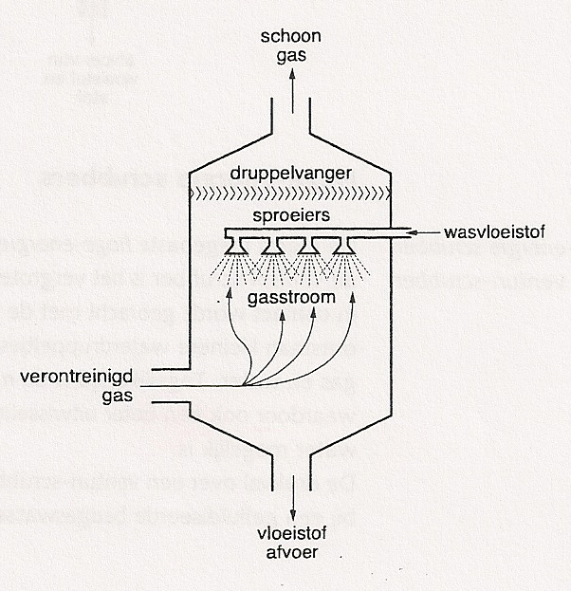 Fig. 3.1 Sproeitoren.

Ook een gefluïdiseerde bedgaswasser bestaat uit een vat (of toren). De afgasstroom wordt eveneens van onder naar boven door de toren geleid waarin de afgasstroom eerst een gordijn van vallende druppeltjes passeert. Halverwege de toren is een gefluïdiseerd bed aangebracht. Dit gefluïdiseerde bed bestaat uit holle plastic bolletjes, die vastgehouden worden tussen twee doorboorde platen.

De bolletjes worden door de gasstroom aan de ene kant en de vloeistofstroom aan de andere kant in een zwevende toestand gehouden. Door de beweging van de bolletjes wordt het contactoppervlak tussen gas en water aanzienlijk vergroot, zodat een betere absorptie van de verontreiniging mogelijk is. Als gevolg van het gefluïdiseerde bed is de drukval over de toren aanzienlijk groter dan bij een sproeitoren, waardoor het energiegebruik ook groter is (tien à twintig keer).

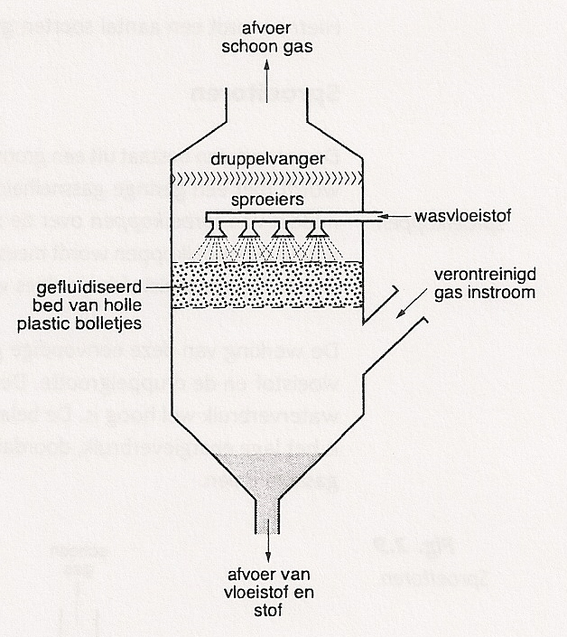

Fig. 3.2 Gefluïdiseerde bedgaswasser.

**Vragen 3.1**

a Bespreek kort de belangrijkste factoren die de keuze en de hoeveelheid van de wasvloeistof bij natte wassing bepalen.

– selectiviteit;

– verzadigingsgraad;

– stabiliteit;

– herbruikbaarheid.

b Waarom is de polariteit in een natte wasser belangrijk?

c Noem een voordeel en een nadeel van een gefluïdiseerd bed ten opzichte van een sproeitoren.

d Met welk woord uit de bijbehorende tekst zou je de term ‘gefluïdiseerd’ bed het best kunnen omschrijven?

**3.2 Chemische luchtwassing**

Om gassen en dus ook geuren uit de lucht te verwijderen kun je deze in contact brengen met een oplosmiddel dat deze stoffen oplost en zo bindt. We hebben dit hierboven besproken.

Als principe lijkt het procédé eenvoudig, maar in de praktijk treden er nogal wat problemen op. Het gas dat gereinigd moet worden is meestal lucht en het oplosmiddel water. Je kunt dus eigenlijk van ‘luchtwassen’ spreken.

De omstandigheden waaronder dit proces plaatsvindt, zijn meestal atmosferische druk en normale temperaturen. De mogelijkheid bestaat dat het proces kan worden toegepast op het verwijderen van gassen en geuren en dat je er zelfs stof mee kunt afvangen. Het enige en ernstige probleem is echter dat de oplosbaarheid van gassen in water in het algemeen gering is. Hierdoor is het waswater snel verzadigd en stopt de werking.

Je moet proberen de concentratie van gasmoleculen in het waswater laag te houden door ze weg te laten reageren. Dit kan door middel van een chemische reactie, meestal een neutralisatie (voor zuren en basen) of een oxidatie. Het rendement van deze, met wisselend succes verlopende procedure, hangt onder meer af van:

– het contact tussen de gas- en de vloeistoffase;

– de uitwisseling van gasmoleculen tussen de beide fasen;

– de reactie van het gas in de waterfase.

Het contact tussen de gas- en de vloeistoffase berust op een goede verdeling van de vloeistof over een ruimte waar het gas doorheen wordt geleid. In een aantal systemen gebeurt dit door verneveling met een of meer spuitkoppen vanaf de zijkant of van boven. We zullen in onze toelichting ons beperken tot de tegenstroomwasser, hoewel er ook andere praktische modellen wassers gangbaar zijn.

Het is niet voldoende dat er een optimaal contact is tussen gas en vloeistof. De gasmoleculen die je wilt uitwassen moeten tijdens dit contact ook nog verhuizen van het gas naar de vloeistof. Deze overgang wordt gehinderd door de volgende drie processen die een snelheidsbeperking opleggen:

– overgang of diffusie van de te verwijderen gasmoleculen in de lucht naar het contactoppervlak met het water. De gasdeeltjes moeten de druppeltjes zien te vinden;

– de overgang van de gasmoleculen uit de lucht tot in de druppels zelf;

– de opname van het gas in de druppel zodat aan het vloeistofoppervlak weer ruimte voor nieuwe gasmoleculen komt.

[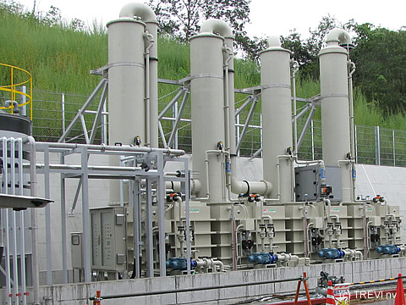](http://www.google.nl/url?sa=i&rct=j&q=&esrc=s&frm=1&source=images&cd=&cad=rja&uact=8&ved=0CAcQjRw&url=http://www.trevi-env.com/nl/lucht_ref.php?refFrom=20&refTo=10&page=3&ei=zg-1VNyIF4KwPJvbgNAI&bvm=bv.83339334,d.ZWU&psig=AFQjCNHHyEhd5lQQLxwEN9E7F9qtysY-xw&ust=1421238262390834)

Figuur 3.3 Gaswasinstallatie in de praktijk

Voor de meeste gassen ligt de verdeling ten aanzien van lucht en water zeer ongunstig. De meeste gasmoleculen blijven waar ze zijn, in de lucht. Dan zijn aanvullende maatregelen nodig. Je kunt zeer grote hoeveelheden water gaan toepassen in enorm hoge torens, maar dit vormt natuurlijk geen oplossing. Praktischer is de overgang van lucht naar water voor de gasmoleculen te verbeteren door de concentratie van de al geabsorbeerde deeltjes kunstmatig laag te houden door een chemische reactie. Hoeveel reagens je bij een bepaalde lucht-waterverhouding en een gasconcentratie in de lucht moet toevoegen laat zich niet berekenen.

Toch vindt het toevoegen van chemicaliën aan de wasvloeistof een brede toepassing. De juiste

dosering is steeds een proces een proces van experimenteren voordat je de meest efficiënte werkwijze vindt.

De reacties die uitgevoerd worden zijn neutralisaties van zure of basische gasmoleculen in water of oxidaties. Ook organische geurstoffen kunnen op deze wijze betrekkelijk eenvoudig uit een luchtstroom verwijderd worden. Voorbeelden hiervan zijn de absorbtie van boterzuur (stinkend vetzuur) in een oplossing van natronloog en de binding van methylamine (vislucht) tot methylammonium in een zure oplossing.

Dit zijn zeer snelle reacties die erg nuttig kunnen zijn in de stankbestrijding van deze

stoffen.

Oxidaties van geurstoffen in de waterfase wordt uitgevoerd met een reeks oxidentia.

In de eerste plaats chloorbleekloog (na-hypochloriet) maar ook met chloorgas zelf. Indien een complete afvalgasstroom via luchtwassing gezuiverd moet worden dan is het absoluut nodig dit in verschillende stappen te doen.

In geval van afvalgassen van een destructiebedrijf worden in een eerste wassing de organische stikstofverbindingen verwijderd door een zure wasvloeistof (water en zwavelzuur). Daarna volgt een oxiderende stap (hypochloriet) en ten slotte wordt in een derde stap de lucht gewassen met een basische oplossing (loog) om eventuele uitstoot van chloorgas te beperken. Met een dergelijk systeem worden goede resultaten verkregen. De zuivering is echter vrij complex door de vele doseringen van chemicaliën, de pH-controles en de optredende drukverliezen in de gasstroom.

Voor de behandeling van de afvalgassen van vetsmelterijen geldt de Kurmeier-toren als voorbeeld. Hierin wordt chloorgas gemengd met afvalgas. Dit mengsel wordt in een toren gevuld met kalksteenbrokken in tegenstroom gescrubt met een waterige oplossing. Er treden hierbij zowel in het gas als in het water oxidatiereacties op terwijl het kalksteen de pH buffert.

**Vragen 3.2**

a Bij een eenvoudig scheikundeproefje blaas je kooldioxidehoudende lucht in een reageerbuis met kalkwater (calciumhydroxide oplossing). Bespreek deze gaswassing. Denk aan de drie genoemde aspecten die het rendement van deze test aangeven.

b Hoe heet materiaal dat bestand is tegen de agressiviteit van chemische verbindingen?

c Waartoe dient de pakking in een waskolom?

d Waarom hebben gassen in het algemeen geen neiging om in water op te lossen?

e Welke stof zou je aan waswater toe kunnen voegen om ammoniak te binden.

Geef ook de vergelijking van de reactie die dan plaatsvindt.

f Beantwoord dezelfde vraag als f maar dan voor SO3 .

g Waarom vindt gaswassing meestal trapsgewijs plaats?

**3.3 Biologische luchtwassing**

Deze techniek wordt de laatste jaren ingezet om lucht uit stallen te reinigen. De luchtwasser verwijdert ongewenste ammoniak, stof en geuren uit de lucht.

Het principe van biologische luchtreiniging is dat bacteriën de ongewenste delen uit de lucht verwerken. Er komen geen chemicaliën aan te pas. Dankzij de constructie en indeling doen zij in één stap al het werk en grondig.

De biologische luchtwasser werkt volledig op bacteriën. Deze leven op filterpakketten. Zodra de lucht door de pakketten gaat, voeden de bacteriën zich met ongewenste delen in de lucht. Door water te sproeien over de filterpaketten worden de bacteriën bevochtigd en vuil weggespoeld. Het sproeiwater wordt meerdere malen opnieuw gebruikt tot het volledig is verzadigd.

Om stof te verwijderen wordt een watergordijn ingezet. De lucht wordt door een sproeideken van water getrokken, waardoor stof in het water achterblijft.

**Vraag 3.3**

a.Wat houdt de nitrificatie en de denitrificatie in figuur 3.4 in?

[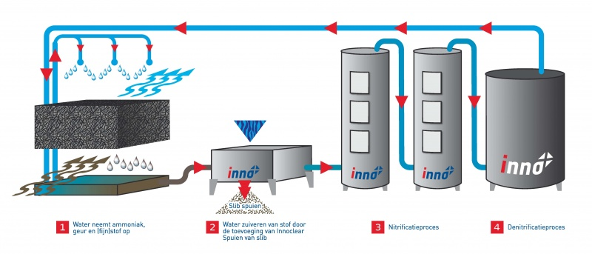](http://www.google.nl/url?sa=i&rct=j&q=&esrc=s&source=images&cd=&cad=rja&uact=8&ved=2ahUKEwil9ZaPjZ7aAhUPmrQKHRUMDgoQjRx6BAgAEAU&url=http://www.agrofoodwiki.nl/index.php/Biologische_luchtwasser_(Inno%2B)&psig=AOvVaw2dRZ3ZvET-VJriQ584yw0R&ust=1522844168575335)

3.4 Biowassing

**3.4 Samenvatting**

Gasvormige luchtverontreiniging kun je door middel van luchtwassing verwijderen.

Dat betekent dat je deze gassen absorbeert in een oplosmiddel, meestal water. Men

noemt het een chemische luchtwassing als je de opname van de gassen in het water

bevordert door de concentratie constant laag te houden. Dit doe je door middel van

een chemische reactie. Door neutralisatie of oxidatie reageert het gas tot een andere

verbinding. Daardoor blijft de concentratie van het gas zelf in het oplosmiddel laag

en daardoor blijft de opname op hetzelfde niveau.

**Hoofdstuk 4. Overige technieken**

**Oriëntatie**

Bedrijven zijn aan strenge regels gebonden om de luchtverontreiniging terug te dringen. Zeker sterk vervuilende bedrijven in de chemische of afvalverwerkende industrie. Er zijn verschillende saneringstechnieken die deze bedrijven kunnen toepassen. Welke techniek het meest geschikt is, hangt natuurlijk af van de te zuiveren technieken, bijvoorbeeld cryocondensatie. En een chemisch bedrijf past bijvoorbeeld weer de zuiveringsmethode van thermische naverbranding toe. Daarnaast spelen kosten en energieverbruik een rol bij de keuze voor de saneringstechniek.

**4.1 Thermische naverbranding**

Alle organische verbindingen worden, in tegenstelling tot ionogene- of metaalbindingen, bij hogere temperatuur ontbonden. In aanwezigheid van zuurstof worden ze daarbij geoxideerd met als uiteindelijke producten CO2 en H2O na volledige oxidatie. Nevenproducten in dit proces kunnen de oxiden van ingesloten atomen als stikstof en zwavel en soms waterstofchloride zijn.

Oxidatie is een proces waarbij dus allerlei koolstofverbindingen omgezet kunnen worden in betrekkelijk onschadelijke stoffen.

Op deze wijze kun je giftige, schadelijke of sterk geurende stoffen effectief uit een gasstroom verwijderen. Je dient echter wel uit te gaan van een volledig verlopend oxidatieproces omdat veel tussentijds gevormde stoffen als aldehyden een sterke geur verspreiden of wellicht schadelijker zijn dan de stof die je wilde omzetten of verwijderen.

Voor volledige verbranding dient de temperatuur voldoende hoog te zijn (700 ºC-8 00 ºC) en de verblijftijd voldoende lang (0,5 s). Het proces wordt ingezet met het opwarmen van de afvalgassen door middel van een vlam in een brander. Deze vlam produceert een hete gasstroom van 1.500 ºC die gemengd wordt met het te reinigen afvalgas. Na menging dient een uniforme temperatuur van 700 ºC-800 ºC bereikt te zijn. Deze hoge temperaturen liggen boven het zelfontbrandingspunt van de meeste organische stoffen zodat ze spontaan tot ontbranding overgaan.

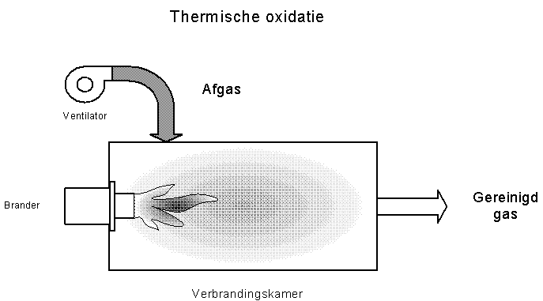

4.1 Naverbrander

Na het ontbranden in de zogenoemde mengkamer volgt in de regel nog een stap in een naverbrander om de oxidatie te completeren. De drie stappen, branden, mengkamer en naverbranden dienen op een zo economisch mogelijke uitvoering ingesteld te zijn. We zetten dit schematisch eens op een rij.

– Brander

• efficiënte verbranding bij wisselende belasting met afvalgas;

• vermijden van vervuiling door stof of asresten;

• vermijden van corrosie door zwavel of stikstofverbindingen.

– Mengkamer

• optimale menging om een gelijkmatige temperatuur te verkrijgen;

• vermijden van niet goed gemengde gasstromen.

– Naverbrander

• voldoende zuurstof om alle organische verbindingen te verbranden;

• voldoende verblijftijd voor alle moleculen.

Als brander kun je een enkele vlam gebruiken, maar ook een groot aantal in serie geplaatste sproeiers. Deze laatste geven een betere menging maar zijn vanzelfsprekend ook duur in aanschaf en proceskosten.

Het is duidelijk dat een goede menging van groot belang is bij thermische behandeling van afvalgassen. Indien de verblijftijd gedurende de menging nog niet voldoende is kan deze verlengd worden in de naverbrander. Het rendement van het systeem wordt bepaald door de laagste temperatuur, te hoge temperaturen betekenen echter hoge energiekosten. Een homogene, goed ingestelde temperatuurwaarde is dus van groot belang.

In de bedrijfsvoering van een afvalgasverbrandingsinstallatie voeren we het verbrandingsproces het liefst uit met aardgas in met gas verontreinigde lucht. In dit geval kan het mengsel direct verbrand worden zonder extra toevoeging van zuurstof. Door warmtewisseling en terugvoeren van de hitte van de verbrande gasmassa kan de instromende te reinigen lucht al tot ca. 400ºC verwarmd worden.

Dit is een belangrijke kostenfactor, omdat je bijvoorbeeld voor een destructiebedrijf uitgaat van temperaturen rond 700ºC. Soms is er een extra voordeel als de te verbranden gasdeeltjes een zekere calorische waarde hebben die benut kan worden tijdens de verbranding.

**Vragen 4.1**

a Waarom is een sterk wisselende concentratie van verontreinigende stoffen in afvalgas hinderlijk voor de procesgang?

b Geef een definitie van het zelfontbrandingspunt.

c Waarom wordt het afvalgas gemengd met hete gassen en niet direct in een brander aangestoken en verbrand?

**4.2 Katalytische naverbranding**

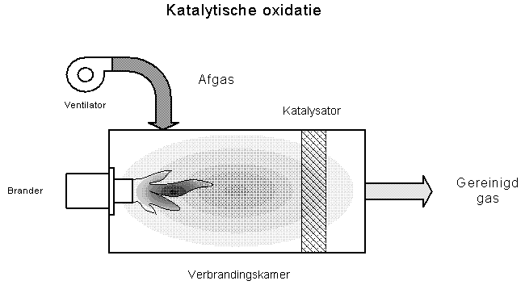

Fig. 4.2 Naverbrander met katalysator.

Het grote bezwaar van thermische oxidatie of verbranding van lucht is de omvang van de energiekosten. Om hier wat aan te doen is de techniek van de katalytische naverbranding ontwikkeld. Een katalysator versnelt hierbij de chemische omzettingen zodat temperaturen van 300 ºC-400 ºC volstaan.

Een katalytisch naverbrandingssysteem vinden we onder andere in de uitlaat van auto’s waar het zorgt voor de verdere verbranding van niet of slechts half geoxideerde benzineresten. We komen hierop nog terug.

De werking van de naverbranding berust op de katalytische activiteit van edele metalen, in de eerste plaats platina. Dit metaal wordt op verschillende wijzen op een inert dragermateriaal gefixeerd.

Katalytische activiteit is een oppervlakteverschijnsel dat bij een hoge efficiëntie een groot werkzaam oppervlak vereist dat bovendien uitermate schoon moet zijn. Het materiaal moet fijn verdeeld worden in de vorm van een poeder of als een soort draadnet worden toegepast. Het dragermateriaal waarop het poeder gehecht is of het draadnet van het edele metaal zelf mag geen of nauwelijks weerstand aan de gasstroom bieden, zodat de tegendruk beperkt blijft.

Het is duidelijk dat een dergelijk fijn geconstrueerd bouwwerk zeer gevoelig voor vervuiling zal zijn.

Gewone verbranding vereist een temperatuur van 700 ºC-800 ºC omdat bij lagere temperaturen de reactiesnelheid van de oxidatie van organische verbindingen met zuurstof te laag is. Bij lagere temperatuur bezitten moleculen een lagere bewegingsenergie zodat de kans dat een organisch molecuul en een molecuul zuurstof met voldoende energie voor een reactie botsen gering is. Katalysatoren hebben de eigenschap de moleculen te absorberen zodat ze elkaar beter kunnen naderen en een reactie aangaan. Zo zal bij lagere temperaturen de energie van de twee moleculen voldoende zijn om de reactie goed te laten verlopen.

De reactiesnelheid van de omzetting hangt af van:

– de temperatuur;

– de activiteit van de katalysator;

– de verblijftijd in de katalysator.

Het is belangrijk de oxidatie in de katalysator zo ver mogelijk door te voeren. Het reinigen van afvalgassen vergt in het algemeen een hoog rendement en in de tussenstappen van de oxidatie kunnen mogelijk nog gevaarlijkere of kwalijke stoffen ontstaan als in het ongezuiverde gas.

Bij de industriële uitvoering van een katalytische naverbranding komen we dezelfde

problemen tegen als bij de thermische oxidatie. Met name de homogene opwarming en menging moeten optimaal zijn voor een hoog rendement in de katalysatorruimte. Altijd blijft echter hetgeen we reeds opmerkten, de katalysator is zeer gevoelig voor vervuiling. Indien afvalgassen behandeld moeten worden die stof en slecht bekende of onderzochte componenten bevat, ontstaan steevast problemen.

Katalysatoren worden vaak uitgevoerd met een voorzuiverstap. Hierbij kunnen we denken aan een cycloon of filter voor het stof en een wasinstallatie ter absorptie van ongewenste verbindingen. Ondanks een goede zorg verliezen katalysatoren door het gebruik langzaam hun werkzaamheid. Dit heeft de volgende gevolgen:

– Katalysatoren zijn gevoelig voor hoge temperaturen.

Hierin kan voorzien worden door een goede temperatuurcontrole in te stellen, een homogene temperatuurverdeling na te streven en stoffen met extra hoge verbrandingswarmte te weren.

– Katalysatoren kunnen worden vergiftigd, zoals men dit noemt, door onder andere fosfor, kwik, lood, zink en tin.

– Door aanhechting van fijn stof en vuil raakt het oppervlak van de katalysator bedekt en loopt zijn werkzaamheid terug

Er kan in beperkte mate op dit alles een reiniging of regeneratie worden toegepast doch het systeem blijft kostbaar, gevoelig en kwetsbaar.

Tot besluit kunnen we stellen dat katalytische naverbranding een interessante toevoeging op de gewone verbranding is, maar dat veel vooronderzoek nodig is om te bepalen of de katalysator inzetbaar is met het aangeboden afvalgas. Of je een katalysator gebruikt, moet worden afgewogen op basis van onder andere:

1 het type (platina) en op welke drager. Denk aan kostprijs, rendement, tegendruk en onderhoud;

2 de bedrijfsomstandigheden: de temperatuur en de verblijftijd;

3 de aard van de constructie: brander, mengkamer, katalysebed;

4 de soort voorzuivering: cycloon, filter, wasser;

5 de controle op de werking: in line of door inspectie.

**Vragen 4.2**

a Waarom kan een katalysator een reactie bij een lagere temperatuur laten verlopen?

b Een niet-gekatalyseerde reactie heeft een hoge drempelenergie, je moet eerst veel energie toevoegen om de reactie op gang te brengen. De gekatalyseerde reactie verloopt in twee stappen die per saldo minder activeringsenergie vergen.

[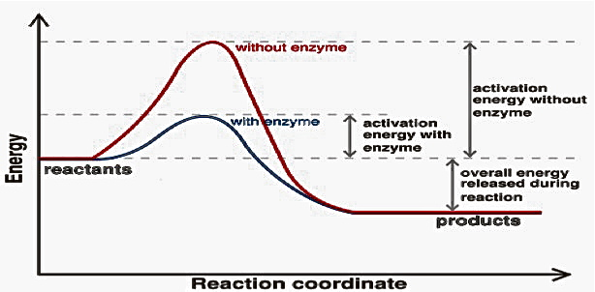](http://www.google.nl/url?sa=i&rct=j&q=&esrc=s&frm=1&source=images&cd=&cad=rja&uact=8&docid=JPY8x38QO0NdYM&tbnid=Ah2vvAPFatTFsM:&ved=0CAUQjRw&url=http://www.xmile.eu/ned/6/xmile/samenstelling.html&ei=_6hCU_DTIcaWO6KGgIAB&bvm=bv.64125504,d.ZWU&psig=AFQjCNF3rub2d2SKZrYSctkTeZGpM49MZQ&ust=1396963914817047)

Fig. 4.3 Reactieverloop bij nietgekatalyseerde reactie en gekatalyseerde reactie.

Zal er verschil optreden in de netto-energiewinst als je twee gassen met elkaar laat reageren, één keer met en één keer zonder katalysator? Kun je dit uitleggen?

c Hoe kun je de oxidatie in een katalysator zo optimaal mogelijk laten verlopen?

**4.3 Koude techniek: cryocondensatie**

Op verschillende plaatsen in ons land hebben chemische bedrijven voor het reinigen van met vluchtige organische stoffen (VOC’s) verontreinigde lucht, gekozen voor cryocondensatie. Deze techniek berust op het sterk afkoelen van het afvalgas zodat de te verwijderen componenten uit de gasstroom worden gecondenseerd en afgevangen als druppeltjes.

Heel belangrijk bij een cryocondensatie-eenheid is de energiehuishouding. Bij de extreem lage temperaturen (-85ºC) is een goede omgang met de dure koude een vereiste voor het economisch rendabel zijn van de installatie.

In schema verloopt het proces van reiniging als volgt:

1 De eerste warmtewisselaar koelt met behulp van de koude gereinigde lucht de inkomende gasstroom. Als voordeel geldt hier dat in deze ‘recuperator’ naast de energiewinst ook gemakkelijk condenseerbare delen als water worden afgescheiden. Deze druppeltjes van niet-specifiek te zuiveren luchtbestanddelen belemmeren het verloop van het eigenlijke reinigingsproces van de probleemstoffen. De inkomende afvalgasstroom wordt op deze wijze op -5ºC gebracht.

2 De tweede warmtewisselaar is de voorcondensator waarin het te behandelen afvalgas met stikstof wordt gekoeld tot -40ºC.

3 Ten slotte zorgt de hoofdcondensator voor de werkelijke dieptekoeling met vloeibare stikstof tot -85ºC.

Er zijn meerdere redenen om het afkoelen trapsgewijs uit te voeren. Naast energiewinst door het maximaal benutten van de verdampte stikstof wordt ook bereikt dat er zo min mogelijk stikstof wordt ingezet. Een andere reden is het vroegtijdig kunnen afscheiden van gemakkelijk condenseerbare en eventueel ook gemakkelijk bevriesbare componenten. Deze zouden anders de warmteoverdracht in de warmtewisselaars flink omlaag kunnen brengen, waardoor de installatie veel slechter gaat functioneren.

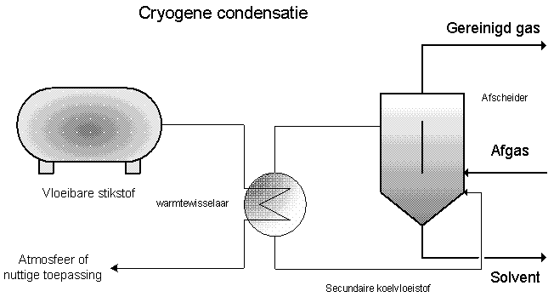

4.4 Cryocondensatie

**Vragen 5.3**

a Wat verstaan we onder cryocondensatie?

b Noem enkele voordelen van het in stappen afkoelen van het afgas.

c Kun je uitleggen hoe het komt dat het verdampen van vloeibare stikstof een afkoeling voor de omgeving betekent?

**4.4 Membraanfiltratie**

Het zuiveren van vloeistofstromen of -gassen speelt een belangrijke rol in tal van industriële activiteiten. Als het gaat om de verwijdering van vaste deeltjes heet het zuiveringsproces filtratie. De vaste deeltjes worden in een puur mechanisch proces via een poreus materiaal, het filter, gescheiden van het gas of de vloeistof. Met de ontwikkeling van allerlei nieuwe soorten poreus materiaal zijn de filtratiemogelijkheden enorm toegenomen. Met name de toepassing van membranen wint snel terrein. Membranen zijn zeer selectief en veel breder toepasbaar dan klassieke filters, die puur scheiden op basis van de grootte van de deeltjes. Daarmee bieden membraantechnieken veel meer mogelijkheden dan andere filtratietechnieken.

Omdat het tegenwoordig ook lukt membranen te produceren die bestand zijn tegen procescondities zien we steeds meer industriële toepassingen.

Een membraan werkt als een selectief filter. Scheiding van componenten is gebaseerd op het verschil in doorlaatbaarheid voor verschillende stoffen.

Membranen zijn er in uiteenlopende structuren en materialen en ze zijn toepasbaar in verschillende typen scheidingstechnieken. In de luchtbehandeling vinden we vooral micro-filtratie met poriëngrootte van het filter tussen 0,05 en 3 micrometer. Microporeuze membranen hebben een simpele vorm, het zijn materialen die scheiden op basis van deeltjesgrootte en poriëndiameter. Ze worden gemaakt van keramiek, grafiet, metaal of metaaloxiden en van bepaalde kunststoffen. Voor technisch gebruik worden membranen ingebouwd in zogenoemde membraanmodules.

Voorbeelden hiervan zijn:

– hulshouders: membranen geplooid in een capsule;

– gestapelde houders: membranen op elkaar gestapeld;

– spiraalhouders: membranen opgerold in een buis;

– capillair houders: grote groepen gebundelde zeer dunne membraanbuisjes.

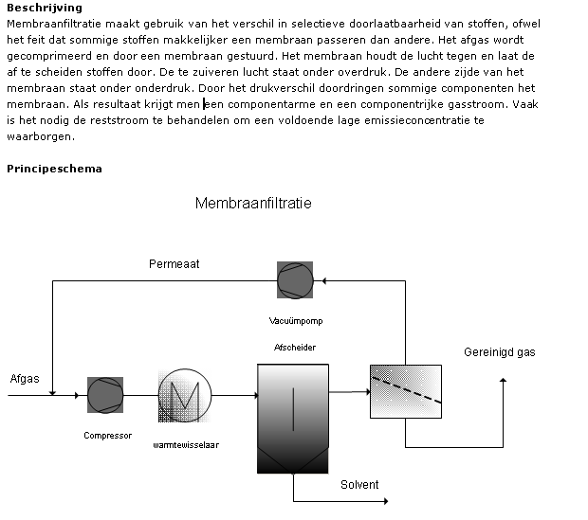

4.5 Membraanfiltratie

**Vragen 4.4**

a Wat versta je onder een selectief filter?

b Wat wordt in de tekst bedoeld met procescondities?

**4.5 Samenvatting**

Naast de tot nu toe genoemde technieken die zeer veel voorkomen, zijn in dit hoofdstuk nog enkele saneringstechnieken besproken. Het gaat om: thermische naverbranding, katalytische naverbranding, cryocondensatie en membraanfiltratie. Bij thermische naverbranding worden alle brandbare stoffen uit de luchtstroom verwijderd. De temperatuur moet daarbij op 700 ºC-800 ºC komen om volledige verbranding te verkrijgen. Dit kost veel energie. Bij de katalytische naverbranding maak je daarom gebruik van een katalysator, zodat de verbrandingstemperatuur niet hoger hoeft te zijn dan 400 ºC. De katalysator bestaat uit edelmetalen, vaak platina. Cryocondensatie brengt juist de temperatuur van de luchtstroom drastisch omlaag, naar zo’n -85 ºC. Daardoor condenseren de gassen die verwijderd moeten worden. De temperatuurverlaging kost veel energie, en vindt vaak stapsgewijs plaats. Vaak

wordt vloeibare stikstof gebruikt. Membraanfiltratie, ten slotte, is een bijzondere manier van filteren. Een membraan is een selectief filter, dat alleen werkt voor specifieke stoffen.

**Hoofdstuk 5. Zuivering van verbrandingsgassen**

**Oriëntatie**

De Nederlandse overheid geeft tips aan automobilisten om zuiniger te rijden. De tips zijn onder andere gericht op het aanpassen van de rijstijl. De overheid adviseert bijvoorbeeld om de rijsnelheid zo constant mogelijk te houden of om bochten zo veel mogelijk in de derde versnelling te nemen. Hierdoor verbruikt de auto minder brandstof. En hoe minder brandstof de auto verbruikt, hoe minder verbrandingsprocessen er in de motor in gang worden gezet, hoe minder schadelijke gassen worden uitgestoten. Dus hoe minder luchtverontreiniging de uitlaatgassen van de auto veroorzaken. Aanpassing van de rijstijl is echter niet genoeg, veel auto’s hebben tegenwoordig een katalysator om de uitlaatgassen te zuiveren, waardoor de

uitstoot van schadelijke stoffen wordt beperkt.

**5.1 Verbrandingsprocessen bij energieopwekking**

Verbrandingsprocessen hebben in het algemeen tot doel energie op te wekken. Deze energie kan onder andere in de vorm van warmte (kachel), stoom (turbine) en beweging (motor) vrijkomen. De omzetting van in organische stoffen vastgelegde energie levert voor het milieu een groot aantal bezwaren op. Hier worden er enkele besproken die toegespitst zijn op de stoomproductie en elektriciteitsopwekking en wordt toegelicht hoe de milieubelasting kan worden teruggedrongen.

Stoom wordt geproduceerd in ketels waarin water in stoom van hoge temperatuur en druk wordt omgezet. Als brandstoffen worden hierbij kolen, aardgas en aardolie gebruikt.

Als restgassen bij de verbranding ontstaan hierbij onder andere CO2, CO, H2O, NOx, SO2, vaste stofdeeltjes en onverbrande CxHy-verbindingen. Indien we kolen als brandstof gebruiken horen hier nog bij: HCl, zware metalen, PAK’s en vliegas. Als de gevormde stoom via een turbine zijn energie overdraagt aan een generator daalt zijn temperatuur tot ca. 60ºC. Samengevat kun je zeggen dat je inwendige energie van chemische verbindingen hebt omgezet in elektriciteit. Het rendement van een dergelijk proces is ongeveer 40%.

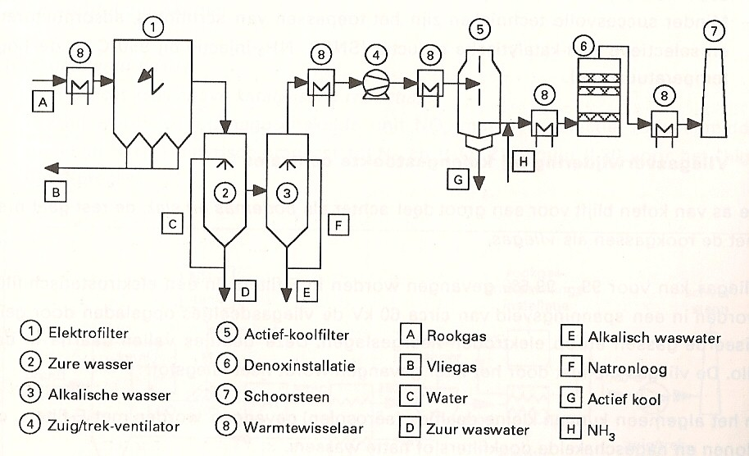

Fig. 5.1 Rookgasreiniging van elektriciteitscentrales.

Wat zijn de mogelijkheden om de enorme uitstoot van rookgassen uit energiecentrales

in te dammen?

– Energiebesparing. Zoals we zagen heeft preventie van overmatig energiegebruik de hoogste prioriteit.

– Een verbeterd rendement bij de energieproductie. Het procédé om uit chemische verbindingen energie te winnen is bijzonder onrendabel. Verbetering hierin brengen zou betekenen dat meer energie wordt benut en dus minder brandstof wordt verbruikt.

– Alternatieve energiebronnen. Voorlopig zijn alternatieven of kleinschalig toegepast, maatschappelijk zeer discutabel of nog in ontwikkeling.

– End of the pipe-oplossingen. Het saneren van bestaande emissies, waarbij nog even wordt stilstaan.

Naast proces-geïntegreerde methoden om te voorkomen dat afvalgassen ontstaan en dus gesaneerd moeten worden, bestaan er meerdere technieken om rookgassen te zuiveren. In de energieopwekking kun je hierbij de volgende systemen tegenkomen:

**Ontzwaveling van brandstoffen**

De zwavel in olie of gas kan in een proces via H2S worden omgezet in zuivere zwavel.

Voor de ontzwaveling van kolen is het proces erg ingewikkeld. Het komt er in het kort op neer dat de kolen, na gemalen te zijn in een schuimscheider (flotatie) van de zwavelverbindingen worden ontdaan.

**Rookgasontzwaveling (de SOx)**

In een rookgasontzwavelingsinstallatie (ROI) wordt verbrand zwavel (SO2) met CaCO3 en luchtzuurstof omgezet in gips (CaSO4) dat in bouwmaterialen wordt verwerkt.

**NOx-reductie (de NOx)**

Het terugdringen van de stikstofuitstoot kan worden bereikt door middel van schone

technologie en schoonmaaktechnologie. Je kunt bij het eerste denken aan lagere

verbrandingstemperaturen en verminderde toevoer van zuurstof zodat minder NOx gevormd wordt. In een nageschakelde katalysator kan als tweede oplossing gevormd NOx worden omgezet in stikstof en water.

**Vliegasverwijdering**

Vliegas kan voor 90 tot 95% verwijderd worden door elektrofilters. In een elektrostatisch filter worden in een spanningsveld van ca. 60 kV de vliegasdeeltjes geladen en op elektroden afgevangen. De deeltjes vallen hierna in een silo.

**Vragen 5.1**

a Waarom ontstaan er bij de verbranding van genoemde brandstoffen toch steeds

stikstofoxiden terwijl er geen stikstof in de brandstof zit?

b Wat is de inwendige energie van een brandstof en hoe komt deze hieraan?

**5.2 Het verkeer**

Het verkeer draagt in belangrijke mate bij aan de totale luchtverontreiniging. Niet alleen het wegverkeer, maar ook water en luchttransport verbruiken veel fossiele brandstof met als voornaamste afvalgassen, NOx, CO, CxHy, Pb, CO2 en bij diesels nog SO2, aldehyden en roet.

In de motor vinden onder extreme omstandigheden (verbranding bij 2.500ºC en in 1/1.000 s onder hoge druk) veelal slechte verbrandingsreacties plaats.

De benodigde hoeveelheid lucht voor een theoretisch optimale verbranding is 14,7 kg voor 1 kg benzine. De werkelijke hoeveelheid die de motor heeft aangezogen, gedeeld door de theoretisch benodigde hoeveelheid wordt aangegeven door de luchttoevoerfactor labda, ook wel als lambda geschreven.

labda = werkelijke hoeveelheid aangezogen lucht

theoretisch benodigde hoeveelheid

Onder de omstandigheden die uit de verbrandingsvergelijking voortvloeien is labda = 1. Maar is er meer lucht, dan wordt labda groter dan 1. Dit laatste betekent een teveel aan zuurstof, er wordt dan gesproken van een arm mengsel. Is er te weinig lucht dan is labda kleiner dan 1 en wordt er gesproken van een rijk mengsel.

Naarmate we het mengsel armer maken, neemt het CO-percentage in de uitlaatgassen af, maar neemt de NOx toe. Als er iets te veel lucht is, bij x = 1,05, wordt er vrijwel geen CO meer uitgestoten maar de maximale hoeveelheid NOx. Gaan we een nog armer mengsel verbranden, dan koelt de extra lucht de motor, zodat de NOx afneemt en er ook geen CO gevormd wordt omdat er steeds meer zuurstof wordt aangevoerd.

Maar wat gebeurt er nu: de CxHy, dat zijn de onverbrande koolwaterstoffen, nemen toe. Dit komt omdat de motor onregelmatig gaat lopen. Wat je ook doet, er bestaat geen ideale lucht-brandstofverhouding waarbij aan al onze wensen wordt voldaan.

Als je onderstaande grafiek bestudeert, moet je tot de conclusie komen dat er hier

zoiets als een ‘wet van behoud van ellende’ optreedt.

[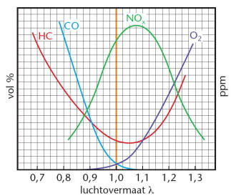](http://www.google.nl/url?sa=i&rct=j&q=&esrc=s&frm=1&source=images&cd=&cad=rja&uact=8&docid=HYkeeVRq1JqCAM&tbnid=3vYqDpBAa-EOWM:&ved=0CAUQjRw&url=http://www.fesp.nl/vt-totaal/leerlingenportal/assets/vt_vie_ve2_n.html&ei=Uw1FU6iYMYnP0QWJooDABw&bvm=bv.64507335,d.Yms&psig=AFQjCNEIF3ZXwotjj8Up7dWsDY_yxz85pg&ust=1397120508159535)

Fig. 5.2 Schadelijke stoffen in het uitlaatgas in samenhang tot de luchtverhouding (benzinemotor).

Welke mogelijkheden staan ter beschikking om luchtverontreiniging door het verkeer

aan te pakken?

– ontwikkeling van schone motoren met een hoger rendement;

– rijden op LPG (geen Pb, S en minder NOx);

– andere brandstoffen (waterstof, aardgas en alcohol);

– gebruik van een driewegkatalysator. Hierbij worden de stoffen CxHy, CO en NOx

omgezet in de minder schadelijke componenten N2, CO2 en H2O.

– betere afstelling van dieselmotoren ter vermindering van de roetuitstoot;

– ontzwavelen van de brandstof.

[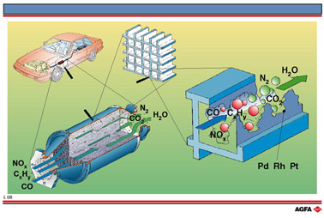](http://www.google.nl/url?sa=i&rct=j&q=&esrc=s&frm=1&source=images&cd=&cad=rja&uact=8&docid=rueU4YNbiM0wkM&tbnid=frjoTJZP-pf7LM:&ved=0CAUQjRw&url=http://old.iupac.org/didac/Didac%20Ned/Didac03/Content/L08.htm&ei=kQxFU-TlM-S00wWsv4C4AQ&bvm=bv.64507335,d.Yms&psig=AFQjCNEIF3ZXwotjj8Up7dWsDY_yxz85pg&ust=1397120508159535)

Fig. 5.3 Driewegkatalysator.

Het zou allemaal een stuk eenvoudiger worden als de groei van de mobiliteit vooral

op de weg en in de lucht voor een deel kon worden teruggedrongen.

**Vragen 5.2**

a Wat wordt verstaan onder een arm en een rijk mengsel?

b Geef de globale waarde van lambda als het uitlaatgas een hoge concentratie aan onverbrande brandstof bevat.

c Beschrijf de wet van behoud van ellende in je eigen woorden.

**5.3 Samenvatting**

Verbrandingsprocessen pas je toe om energie op te wekken. Bij de verbranding ontstaan restgassen, zoals kooldioxide, water en de bekende NOx en SO2. De rookgassen kunnen veel luchtverontreiniging veroorzaken. Daarom zijn er technieken om de rookgassen te zuiveren: rookgasontzwaveling, waarbij gips ontstaat en NOxreductie, waarbij stikstof en water ontstaat. Vliegas, dat bestaat uit vele kleine deeltjes, kan worden verwijderd door middel van elektrofilters. Ter voorkoming van zwavel in de rookgassen worden brandstoffen ook wel ontzwaveld. Ook in het verkeer ontstaan rookgassen uit een verbrandingsproces. Door het afstellen van de motor en installatie van een katalysator is het mogelijk de uitstoot van schadelijke stoffen terug te dringen. Door de verhouding tussen lucht en brandstof te variëren kun je namelijk de verbrandingsprocessen sturen. Deze verhouding wordt weergegeven met de labda.